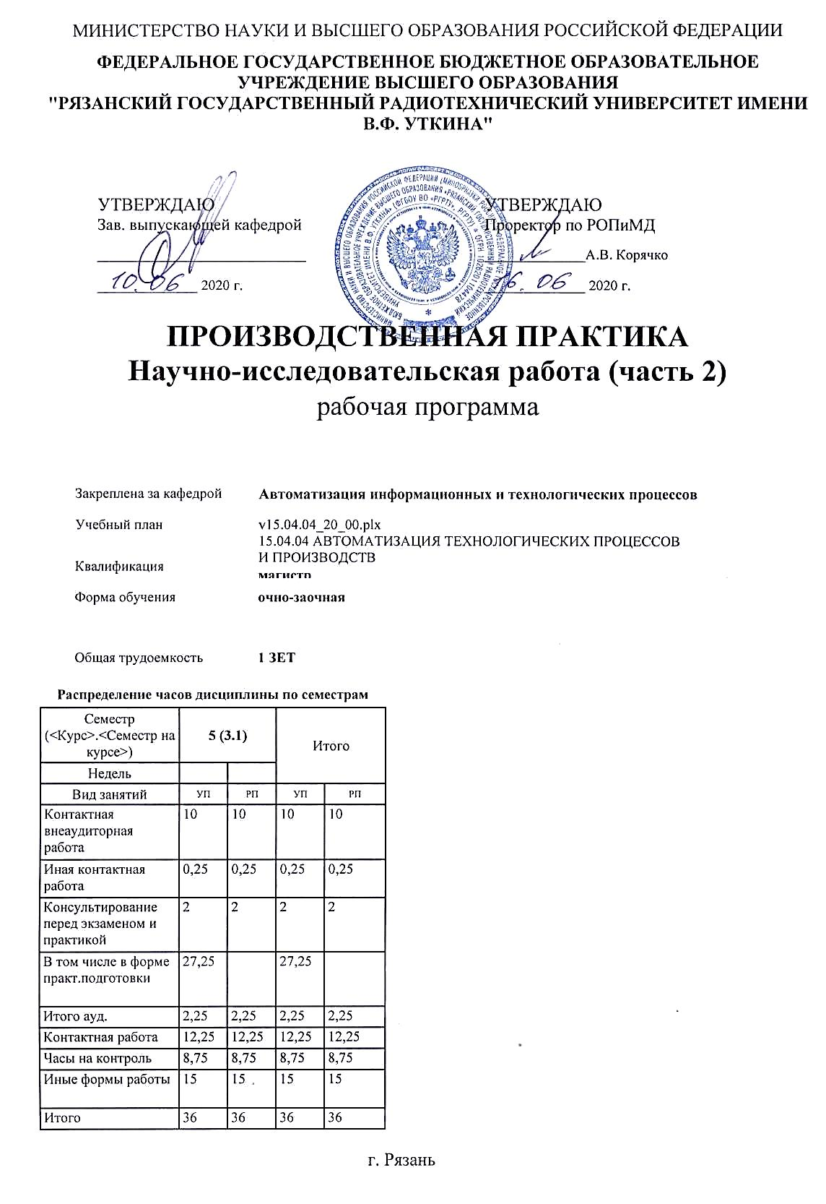

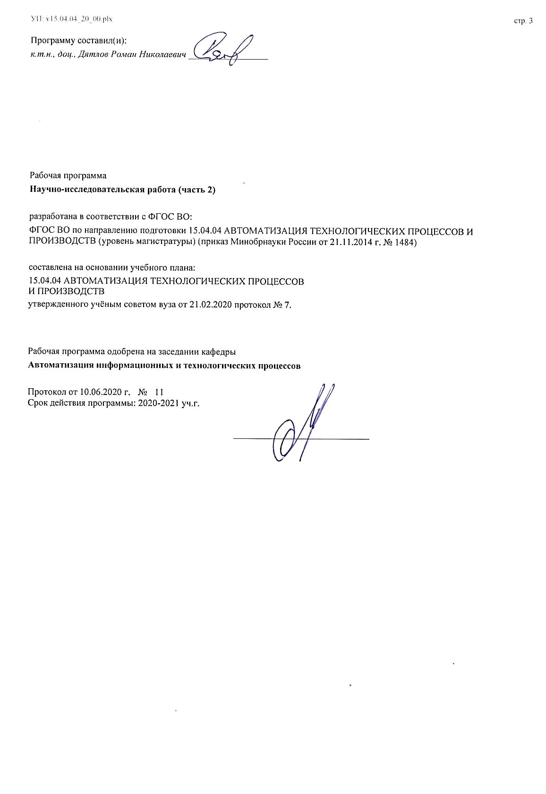

|  |  |  |  |
| --- | --- | --- | --- |
| УП: v15.04.04_20_00.plx | |  | стр. 4 |
|  |  |  |  |
|  | | | |
|  |  |  |  |
|  | | | |
|  |  |  |  |
| **Визирование РПД для исполнения в очередном учебном году** | | | |
|  |  |  |  |
| Рабочая программа пересмотрена, обсуждена и одобрена для  исполнения в 2021-2022 учебном году на заседании кафедры | | | |
| **Автоматизация информационных и технологических процессов** | | | |
|  |  |  |  |
|  | Протокол от __ __________ 2021 г. № __  Зав. кафедрой _______________________________________ | | |
|  |  |  |  |
|  | | | |
|  |  |  |  |
|  | | | |
|  |  |  |  |
| **Визирование РПД для исполнения в очередном учебном году** | | | |
|  |  |  |  |
| Рабочая программа пересмотрена, обсуждена и одобрена для  исполнения в 2022-2023 учебном году на заседании кафедры | | | |
| **Автоматизация информационных и технологических процессов** | | | |
|  |  |  |  |
|  | Протокол от __ __________ 2022 г. № __  Зав. кафедрой _______________________________________ | | |
|  |  |  |  |
|  | | | |
|  |  |  |  |
|  | | | |
|  |  |  |  |
| **Визирование РПД для исполнения в очередном учебном году** | | | |
|  |  |  |  |
| Рабочая программа пересмотрена, обсуждена и одобрена для  исполнения в 2023-2024 учебном году на заседании кафедры | | | |
| **Автоматизация информационных и технологических процессов** | | | |
|  |  |  |  |
|  | Протокол от __ __________ 2023 г. № __  Зав. кафедрой _______________________________________ | | |
|  |  |  |  |
|  | | | |
|  |  |  |  |
|  | | | |
|  |  |  |  |
| **Визирование РПД для исполнения в очередном учебном году** | | | |
|  |  |  |  |
| Рабочая программа пересмотрена, обсуждена и одобрена для  исполнения в 2024-2025 учебном году на заседании кафедры | | | |
|  |  |  |  |
| **Автоматизация информационных и технологических процессов** | | | |
|  |  |  |  |
|  | Протокол от __ __________ 2024 г. № __  Зав. кафедрой __________________________________________ | | |

|  |  |  |  |  |
| --- | --- | --- | --- | --- |
| УП: v15.04.04_20_00.plx | | |  | стр. 5 |
| **1. ЦЕЛИ НАУЧНО-ИССЛЕДОВАТЕЛЬСКОЙ РАБОТЫ** | | | | |
| 1.1 | 1. Изучение научно-технической информации, отечественного и зарубежного опыта по направлению научных исследований в области машин, приводов, систем, различных комплексов, машиностроительного производства. | | | |
| 1.2 | 2. Математическое моделирование машин, приводов, систем, различных комплексов, процессов, оборудования и производственных объектов с использованием стандартных пакетов и средств автоматизированного проектирования и проведения научных исследований. | | | |
| 1.3 | 3. Проведение экспериментов по заданным методикам, обработка и анализ результатов. | | | |
| 1.4 | 4. Участие в работах по составлению научных отчетов по выполненному заданию и по внедрении результатов научных исследований и разработок в области машиностроения. | | | |
| 1.5 | 5. Организация защиты объектов интеллектуальной собственности и результатов научных исследований и разработок как коммерческой тайны предприятия. | | | |
|  |  |  |  |  |
| **2. МЕСТО НИР В СТРУКТУРЕ ОБРАЗОВАТЕЛЬНОЙ ПРОГРАММЫ** | | | | |
| Цикл (раздел) ОП: | | Б2.В.01 | | |
| **2.1** | **Требования к предварительной подготовке обучающегося:** | | | |
| 2.1.1 | Методы оптимизации технологических процессов | | | |
| 2.1.2 | Научно-исследовательская работа (часть 1) | | | |
| 2.1.3 | Планирование и анализ инвестиций | | | |
| 2.1.4 | Проектирование автоматизированных систем | | | |
| 2.1.5 | Автоматизация технологических процессов | | | |
| 2.1.6 | Диагностика и надежность систем и устройств | | | |
| 2.1.7 | Компьютерные системы управления технологическими процессами | | | |
| 2.1.8 | Программируемые контроллеры в системах управления | | | |
| 2.1.9 | Автоматизация научных исследований | | | |
| 2.1.10 | Автоматизированное проектирование технологических процессов в машиностроении | | | |
| 2.1.11 | Компьютерные технологии в науке и образовании | | | |
| 2.1.12 | Электромеханические системы в управлении технологическими процессами | | | |
| 2.1.13 | Автоматизированные системы управления качеством | | | |
| 2.1.14 | Моделирование процессов и систем | | | |
| 2.1.15 | Объектно-ориентированное программирование | | | |
| 2.1.16 | Основы патентоведения | | | |
| 2.1.17 | Планирование эксперимента | | | |
| 2.1.18 | Теоретические основы автоматического управления | | | |
| **2.2** | **Дисциплины (модули) и практики, для которых освоение данной дисциплины (модуля) необходимо как предшествующее:** | | | |
|  |  |  |  |  |
| **3. КОМПЕТЕНЦИИ ОБУЧАЮЩЕГОСЯ, ФОРМИРУЕМЫЕ В РЕЗУЛЬТАТЕ ОСВОЕНИЯ НИР** | | | | |
| **ПК-15: способностью разрабатывать теоретические модели, позволяющие исследовать качество выпускаемой продукции, производственных и технологических процессов, средств и систем автоматизации, контроля, диагностики, испытаний и управления, проводить анализ, синтез и оптимизацию процессов автоматизации, управления производством, жизненным циклом продукции и ее качеством на основе проблемно-ориентированных методов** | | | | |
| **.** | | | | |
| **Знать**  Основы управления качеством | | | | |
| **Уметь**  Анализировать жизненный цикл продукции | | | | |
| **Владеть**  Методами расчёта теоретических моделей | | | | |
|  |  |  |  |  |
| **ПК-16: способностью проводить математическое моделирование процессов, оборудования, средств и систем автоматизации, контроля, диагностики, испытаний и управления с использованием современных технологий научных исследований, разрабатывать алгоритмическое и программное обеспечение средств и систем автоматизации и управления** | | | | |
| **.** | | | | |

|  |  |  |  |  |  |  |  |  |  |
| --- | --- | --- | --- | --- | --- | --- | --- | --- | --- |
| УП: v15.04.04_20_00.plx | | |  |  |  |  |  |  | стр. 6 |
| **Знать**  Алгоритмическое и программное обеспечение средств и систем автоматизации и управления | | | | | | | | | |
| **Уметь**  Проводить математическое моделирование процессов | | | | | | | | | |
| **Владеть**  Средствами и системами автоматизации, контроля, диагностики | | | | | | | | | |
|  |  |  |  |  |  |  |  |  |  |
| **ПК-17: способностью разрабатывать методики, рабочие планы и программы проведения научных исследований и перспективных технических разработок, подготавливать отдельные задания для исполнителей, научно-технические отчеты, обзоры и публикации по результатам выполненных исследований** | | | | | | | | | |
| **.** | | | | | | | | | |
| **Знать**  Требования к оформлению текстовых и графических документов | | | | | | | | | |
| **Уметь**  Разрабатывать методики, рабочие планы и программы проведения научных исследований | | | | | | | | | |
| **Владеть**  Навыками оформления научно-технических отчетов, обзоров и публикаций по результатам выполненных исследований | | | | | | | | | |
|  |  |  |  |  |  |  |  |  |  |
| **ПК-18: способностью осуществлять управление результатами научно-исследовательской деятельности и коммерциализацией прав на объекты интеллектуальной собственности, осуществлять ее фиксацию и защиту** | | | | | | | | | |
| **.** | | | | | | | | | |
| **Знать**  Законодательную базу для защиты интеллектуальной собственности и коммерциализацией прав | | | | | | | | | |
| **Уметь**  Осуществлять управление результатами научно-исследовательской деятельности | | | | | | | | | |
| **Владеть**  Программным обеспечением для фиксации и защиты интеллектуальной собственности | | | | | | | | | |
|  |  |  |  |  |  |  |  |  |  |
| **В результате НИР обучающийся должен** | | | | | | | | | |
| **3.1** | **Знать:** | | | | | | | | |
| 3.1.1 | Этапы проектирование и конструирования технологических комплексов в машиностроении. | | | | | | | | |
| **3.2** | **Уметь:** | | | | | | | | |
| 3.2.1 | Использовать CAD/CAM-системы для научных исследований. | | | | | | | | |
| **3.3** | **Владеть:** | | | | | | | | |
| 3.3.1 | Программным обеспечением для компьютерных расчётов и моделирования технологических комплексов в машиностроении. | | | | | | | | |
|  |  |  |  |  |  |  |  |  |  |
| **4. СТРУКТУРА И СОДЕРЖАНИЕ НИР** | | | | | | | | | |
| **Код занятия** | | **Наименование разделов и тем /вид занятия/** | | **Семестр / Курс** | **Часов** | **Компетен-**  **ции** | **Литература** | **Форма контроля** | |
|  | | **Раздел 1. Проектирование технологических комплексов в машиностроении** | |  |  |  |  |  | |
| 1.1 | | Основные задачи проектирования /Тема/ | | 5 | 0 |  |  |  | |
| 1.2 | | Последовательность проектирования /КВР/ | | 5 | 3 | ПК-15 ПК- 16 ПК-17 ПК-18 | Л1.1 Л1.2Л2.1  Э1 Э2 Э3 |  | |
| 1.3 | | Алгоритм проектирования технологических комплексов в машиностроении /ИФР/ | | 5 | 2,5 | ПК-18 | Л1.1 Л1.2Л2.1  Э1 Э2 Э3 |  | |
| 1.4 | | Выявление ведущих деталей изготовляемого оборудования (станка) /ИФР/ | | 5 | 2,5 | ПК-18 | Л1.1 Л1.2Л2.1  Э1 Э2 Э3 |  | |
| 1.5 | | Компоновочно-планировочные решения производственной системы /Тема/ | | 5 | 0 |  |  |  | |
| 1.6 | | Пространственная планировка технологических комплексов /КВР/ | | 5 | 3 | ПК-18 | Л1.1 Л1.2Л2.1  Э1 Э2 Э3 |  | |
| 1.7 | | Проектирование подсистем удаления и переработки стружки /ИФР/ | | 5 | 2,5 | ПК-18 | Л1.1 Л1.2Л2.1  Э1 Э2 Э3 |  | |

|  |  |  |  |  |  |  |  |  |
| --- | --- | --- | --- | --- | --- | --- | --- | --- |
| УП: v15.04.04_20_00.plx | |  |  |  |  |  |  | стр. 7 |
| 1.8 | Проектирование подсистем приготовления и раздачи смазочно-охлаждающей жидкости /ИФР/ | | 5 | 2,5 | ПК-18 | Л1.1 Л1.2Л2.1  Э1 Э2 Э3 |  | |
| 1.9 | Состав и количество основного технологического оборудования /Тема/ | | 5 | 0 |  |  |  | |
| 1.10 | Методы определения трудоемкости и станкоемкости обработки /КВР/ | | 5 | 4 | ПК-18 | Л1.1 Л1.2Л2.1  Э1 Э2 Э3 |  | |
| 1.11 | Расчет выполнения операции при и непоточном и поточном производствах /ИФР/ | | 5 | 2,5 | ПК-18 | Л1.1 Л1.2Л2.1  Э1 Э2 Э3 |  | |
| 1.12 | Проектирование системы инструментального обеспечения /ИФР/ | | 5 | 2,5 | ПК-18 | Л1.1 Л1.2Л2.1  Э1 Э2 Э3 |  | |
| 1.13 | Иная контактная работа /ИКР/ | | 5 | 0,25 | ПК-18 | Л1.1 Л1.2Л2.1  Э1 Э2 Э3 |  | |
| 1.14 | Консультирование /Кнс/ | | 5 | 2 | ПК-18 | Л1.1 Л1.2Л2.1  Э1 Э2 Э3 |  | |
| 1.15 | Зачёт с оценкой /ЗаО/ | | 5 | 8,75 | ПК-18 | Л1.1 Л1.2Л2.1  Э1 Э2 Э3 |  | |
|  |  |  |  |  |  |  |  |  |
| **5. ОЦЕНОЧНЫЕ МАТЕРИАЛЫ ПО НИР** | | | | | | | | |
|  | | | | | | | | |
| ПК-15: способностью разрабатывать теоретические модели, позволяющие исследовать качество выпускаемой продукции, производственных и технологических процессов, средств и систем автоматизации, контроля, диагностики, испытаний и управления, проводить анализ, синтез и оптимизацию процессов автоматизации, управления производством, жизненным циклом продукции и ее качеством на основе проблемно-ориентированных методов.  ПК-16: способностью проводить математическое моделирование процессов, оборудования, средств и систем автоматизации, контроля, диагностики, испытаний и управления с использованием современных технологий научных исследований, разрабатывать алгоритмическое и программное обеспечение средств и систем автоматизации и управления.  ПК-17: способностью разрабатывать методики, рабочие планы и программы проведения научных исследований и перспективных технических разработок, подготавливать отдельные задания для исполнителей, научно-технические отчеты, обзоры и публикации по результатам выполненных исследований.  ПК-18: способностью осуществлять управление результатами научно-исследовательской деятельности и коммерциализацией прав на объекты интеллектуальной собственности, осуществлять ее фиксацию и защиту. | | | | | | | | |
|  | | | | | | | | |
| Оценка "Отлично". Глубокие знания, уверенные действия по решению практических заданий в полном объеме учебной программы, освоение всех компетенций.  Оценка "Хорошо". Достаточно полные знания, правильные действия по решению практических заданий в объеме учебной программы, освоение всех компетенций.  Оценка "Удовлетворительно". Твердые знания в объеме основных вопросов, в основном правильные решения практических заданий, освоение всех компетенций. | | | | | | | | |
|  | | | | | | | | |
| 1. Разработка, производство и эксплуатация машин, систем, приводов и технологических комплексов.  2. Обеспечение требуемого технического оснащения, рационально организуя рабочие места и участки и размещая установки.  3. Проведения работ, связанных с доводкой и освоением оборудования.  4. Обслуживание, реализуя производственные процессы, гидро-, электро- и пневомприводов и технологических приспособлений.  5. Подготовка технической документации, связанной с менеджментом качества машин различного назначения, оборудования и процессов.  6. Контроль в процессе выполнения работ соблюдения экологической безопасности.  7. Выполнение опытной проверки, связанной с работоспособностью предметов оснащения и производственных объектов.  8. Проведение испытаний и запуском в эксплуатацию новых образцов изделий.  9. Составление инструкции, содержащей правила эксплуатации и подготовки пакета технических документов в случае необходимости проведения модернизации оборудования или его ремонта.  10. Обеспечение эффективной работы небольших коллективов и подготовки отчетов.  11. Обоснованне принятие научно-технических и организационных решений, опираясь на экономические расчеты.  12. Создание системы менеджмента качества на предприятии.  13. Выполнение организационно-плановых расчетов, направленных на создание и реорганизацию подразделений производства. | | | | | | | | |

|  |  |  |  |  |  |  |  |  |
| --- | --- | --- | --- | --- | --- | --- | --- | --- |
| УП: v15.04.04_20_00.plx | | | | |  |  |  | стр. 8 |
| 14. Работа с литературными источниками, сбор и обработка информации, связанной с тематикой проводимых исследований. | | | | | | | | |
|  |  |  |  |  |  |  |  |  |
| **6. УЧЕБНО-МЕТОДИЧЕСКОЕ И ИНФОРМАЦИОННОЕ ОБЕСПЕЧЕНИЕ НИР** | | | | | | | | |
| **6.1. Рекомендуемая литература** | | | | | | | | |
| **6.1.1. Основная литература** | | | | | | | | |
| № | Авторы, составители | | Заглавие | | | Издательство, год | Количество/  название ЭБС | |
| Л1.1 | Русецкий А. М., Витязь П. А., Хейфец М. Л., Данилов В. А., Киселев Р. А., Крутько В. С., Попок Н. Н., Клименко С. А., Русецкий А. М. | | Конструирование и оснащение технологических комплексов | | | Минск: Белорусская наука, 2014, 317 с. | 978-985-08- 1656-6, http://www.ipr bookshop.ru/2 9463.html | |
| Л1.2 | Зубарев Ю. М. | | Введение в инженерную деятельность. Машиностроение : учебное пособие для вузов | | | Санкт- Петербург: Лань, 2021, 232 с. | 978-5-8114- 6676-4, https://e.lanbo ok.com/book/1 51656 | |
| **6.1.2. Дополнительная литература** | | | | | | | | |
| № | Авторы, составители | | Заглавие | | | Издательство, год | Количество/  название ЭБС | |
| Л2.1 | Храмов В. Ю. | | Расчет элементов лазерных систем для информационных и технологических комплексов : учебно-методическое пособие | | | Санкт- Петербург: Университет ИТМО, 2008, 80 с. | 2227-8397, http://www.ipr bookshop.ru/6 8095.html | |
| **6.2. Перечень ресурсов информационно-телекоммуникационной сети "Интернет"** | | | | | | | | |
| Э1 | Электронная библиотечная система Издательства Лань | | | | | | | |
| Э2 | Электронная библиотечная система «IPRbooks» | | | | | | | |
| Э3 | Электронная библиотечная система РГРТУ | | | | | | | |
| **6.3 Перечень программного обеспечения и информационных справочных систем**  **6.3.1 Перечень лицензионного и свободно распространяемого программного обеспечения, в том числе отечественного производства** | | | | | | | | |
| **Наименование** | | | | **Описание** | | | | |
| T-Flex CAD 3D | | | | Учебная сетевая версия на 50 пользователей (номер лицензии Б00005055, бессрочно) | | | | |
| T-Flex технология | | | | Учебная сетевая версия на 50 пользователей (номер лицензии Т00005055, бессрочно) | | | | |
| Комплект программного обеспечения КОМПАС-3DV15 V12 LT | | | | Свободное ПО | | | | |
| КОМПАС-3D LT12 | | | | Облегченная версия универсальной системы трехмерного моделирования КОМПАС-3D. Лицензия бесплатная для личного некоммерческого использования и учебных целей | | | | |
| Microsoft Windows | | | | Коммерческая лицензия | | | | |
| **6.3.2 Перечень информационных справочных систем** | | | | | | | | |
|  |  |  |  |  |  |  |  |  |
| **7. МАТЕРИАЛЬНО-ТЕХНИЧЕСКОЕ ОБЕСПЕЧЕНИЕ НИР** | | | | | | | | |
| 1 | | 117 лабораторный корпус. Учебная аудитория для проведения учебных занятий лекционного и семинарского типа, лабораторных работ, практических занятий, групповых и индивидуальных консультаций, текущего контроля и промежуточной аттестации, оснащенная лабораторным оборудованием Специализированная мебель (30 мест), меловая доска; учебно-лабораторные стенды по оценке опасности поражения человека током, по исследованию защитного заземления, защитного зануления, защитного отключения, двойной изоляции, электрического разделения сетей, пожарной безопасности электроустановок | | | | | | |

|  |  |  |  |
| --- | --- | --- | --- |
| УП: v15.04.04_20_00.plx | |  | стр. 9 |
| 2 | 117а учебно-административный корпус. Учебная аудитория для проведения занятий лекционного и семинарского типа, групповых и индивидуальных консультаций, текущего контроля и промежуточной аттестации Всего 50 место (без учёта места преподавателя). 1 мультимедиа проектор BenQ 721, 1 документ-камера Aver Visio 330, 1 экран, 1 компьютер FORMOZA на базе Core2 - 6700 с возможностью подключения к сети «Интернет» и обеспечением доступа в электронную информационно-образовательную среду РГРТУ. Посадочные места: студенты - 25 столов + 50 стульев. преподаватель - 1 стол + 1 стул. 1 доска аудиторная. | | |
|  |  |  |  |
| **8. МЕТОДИЧЕСКИЕ МАТЕРИАЛЫ ПО НИР** | | | |
| Методическое обеспечение дисциплины приведено в приложении к рабочей программе дисциплины (см. документ «Методические указания дисциплины «Научно-исследовательская работа (часть 2)»»). | | | |